安徽大学20 21 —20 22 学年第 2 学期
《 电磁场与电磁波 》期中考试试卷答案

一、填空题（每小题2分，共16分）

- 散度 ， 旋度
- 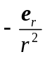
- 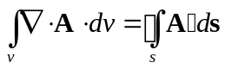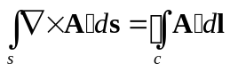
- 2
- 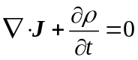
- 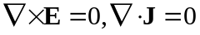
- 唯一性定理
- 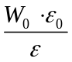

二、选择题（每小题2分，共12分）
1.B， 2.C, 3.A , 4.A, 5.A, 6.C

三、简答题（共16分）

- （6分）写出静电场的基本方程（微分和积分形式）。并说明物理含义
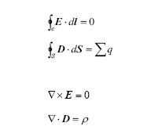 （4分）
物理含义：静止的电荷是产生静电场的源，静电场没有漩涡源，是保守场。（2分）

- （6分）写出恒定磁场的基本方程（微分和积分形式）。并说明物理含义

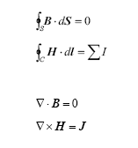 （4分）
物理含义：恒定电流是产生恒定磁场的源，恒定磁场没有通量源，是无源场。（2分）

- （4分）分别写出静电场和恒定磁场中不同媒质分界面上的一般边界条件。

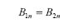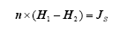

四、证明题（共10分）

在未接地的导体球外，距球心d1处有一点电荷q，求证在q的感应作用下，导体球上的电位恰好等于当导体球不存在时，q在球心o处所产生的电位值。
解：导体球不存在时，q在球心o处产生的电位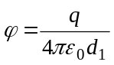 (2分)
导体球接地时，根据镜像法知：在距离球心o 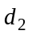处放置一个镜像电荷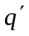，
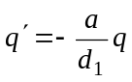， 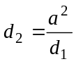 (4分)
为了满足未接地的导体球的边界条件，还须在球心o放一个镜像电荷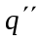
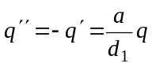 (2分)
导体球上的电位等于在球面上产生的电位（q与在球面上产生的电位为0）
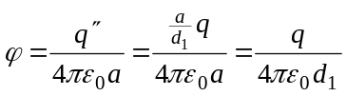。 (2分)
证毕

- 计算题（共46分）

- (15分)如下图所示为同轴线的横截面，其内导体半径为，外导体半径为，内外导体之间一半填充介电常数为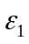的电介质，另一半填充介电常数为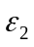的电介质。若已知内导体单位长度的电荷量为，外导体的单位长度电荷量为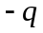，试求：同轴线内外的电场强度及电位移矢量。
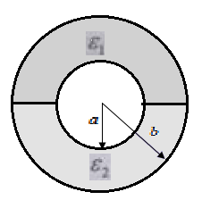
解： 当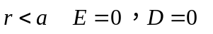 （3分）
当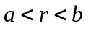时，设上半空间的电场为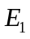，下半空间的电场强
为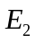，由边界条件可知，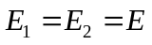。 （2分）
由高斯定理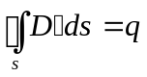得： （3分）
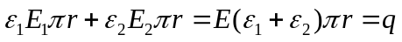
可得： 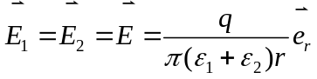 （2分）
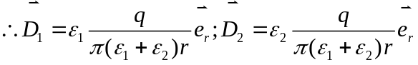 （2分）
当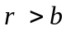时，由高斯定理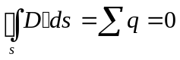
得： 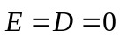 （2分）

２．(8分）同轴线的内导体半径为a（电流在内导体中均匀分布），外导体半径为b（其厚度可忽略不计），线上流动的电流为I；计算同轴线单位长度内的储存的磁场能量。

解：
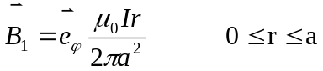
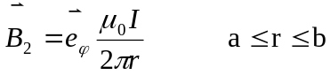 （4分）
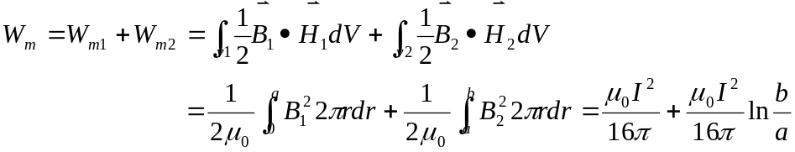 （4分）

3. （8分）半径为和的同心球，内球的电位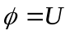，外球的电位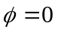，两球之间媒质的电导率为，求球形电阻器的电阻。
解： 假设内外球体间的电流为I

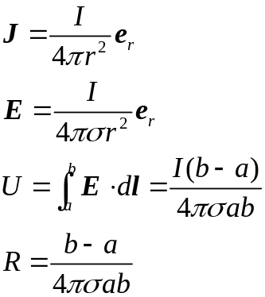 （4分）
（4分）

4. (15分)下图所示的导体槽，底面电位为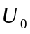，其余两面电位为零。
- 写出电位满足的方程和电位函数的边界条件(5分)
- 求槽内的电位分布（10分）。
解：因为金属管在z轴方向为无限长，故管中的电位分布与Z坐标无关，令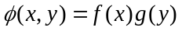
由题意得边界条件为
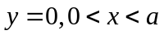，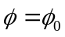
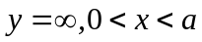，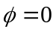
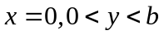，
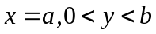， （2分）
由边界条件易写出槽内电位函数应该为
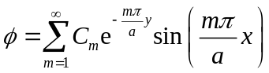 （4分）
由边界条件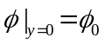，得
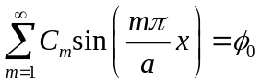 （２分）
对上述方程两边乘以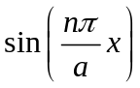，并对从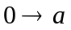积分，得到
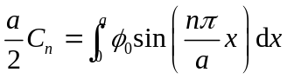 （2分）
当为奇数时，得到

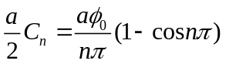 （2分）
即 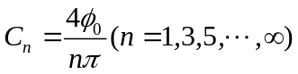 （1分）
因此，槽内电位函数为
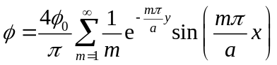 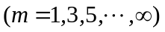 （２分）

y

0 a 0

o 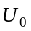 x

